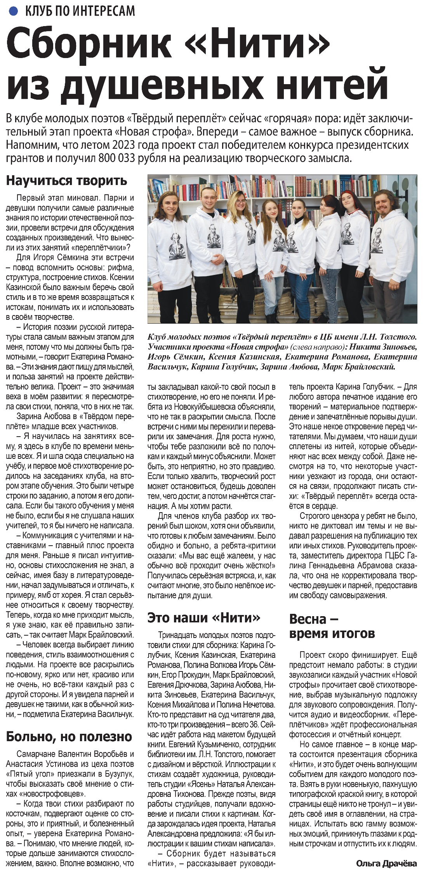

**Драчёва, О. Сборник "Нити" из душевных нитей / О. Драчёва // Наша газета. - 2024. - 14 февраля. - С. 17.**